Autor
Brayan Mauricio Novoa Salazar

Director
Mg Justo Chavez Valenzuela

ANEXO 2

Educación, Transformación social e innovación
CORPORACIÓN UNIVERSITARIA MINUTO DE DIOS

FACULTAD DE INGENIERÍA Y CIENCIAS BÁSICAS
TECNOLOGÍA EN DESARROLLO DE SOFTWARE
VICERRECTORÍA REGIONAL LLANOS
VILLAVICENCIO
Índice de contenido
Instalación de la Base de Datos 3
Configuración 9
Aplicación Administradores 12
Gestión de Estudiantes 14
Gestión de Encuestas 22
Encuestas 22
Tipos de Preguntas 23
Preguntas & Respuestas 23
Consultas 25
Filtro General 25
Filtrar Estudiante 26
Recopilación de Datos 26
Análisis Estadístico 27
Población general 27
Graficar en Una Ventana 28
Generar Archivo PDF 29

Instalación de la Base de Datos

Para poder realizar una correcta instalación es necesario tener instalado un servidor local que soporte la ejecución de aplicaciones Java, ya sea GlassFish o Apache Tomcat.

También es necesario disponer de la versión 8 de Java SE para que las aplicaciones funcionen correctamente.

Lo primero que debemos hacer es realizar la instalación y configuración de la base de datos, para lo cual ejecutamos la el asistente de instalación.

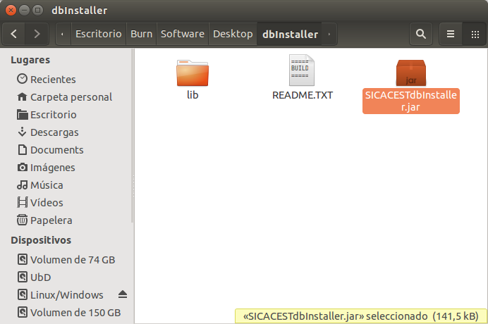
Para iniciar el proceso hacemos doble Clic sobre el archivo SICACESTdbInstaller.jar y seguimos el procedimiento.
La aplicación nos muestra la siguiente ventana, por medio de la cual estableceremos la conexión al servidor que alojará la Base de Datos para el sistema.
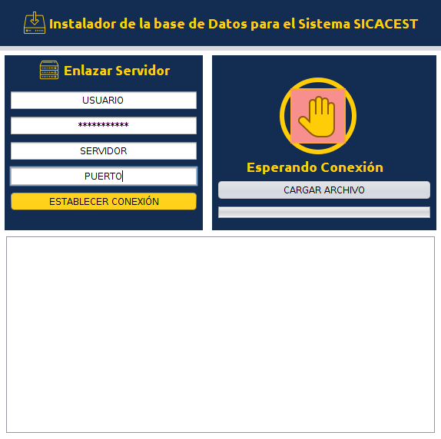
Debemos proporcionar los datos solicitados para establecer la conexión con el servidor.

En este ejemplo usaremos los siguientes datos:
USUARIO: Programador
PASSWORD: programador
SERVIDOR: localhost
PUERTO: 3306
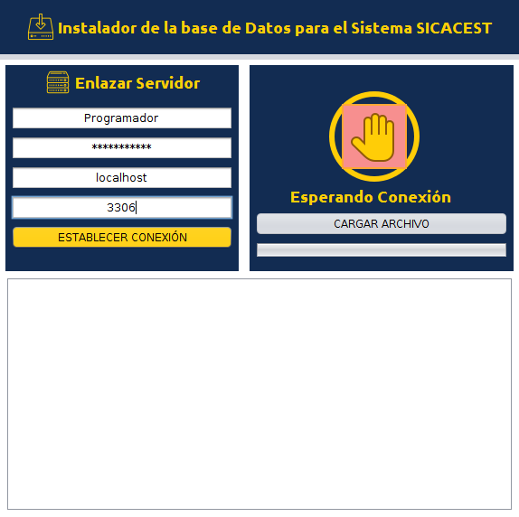
Una vez ingresados los datos solicitados procedemos a dar Clic en el botón ESTABLECER CONEXIÓN, el cual nos debe conceder el acceso al servidor en caso de que los datos que proporcionemos sean los correctos. En caso contrario se nos mostrará un mensaje de error solicitando que verifiquemos nuestros datos.
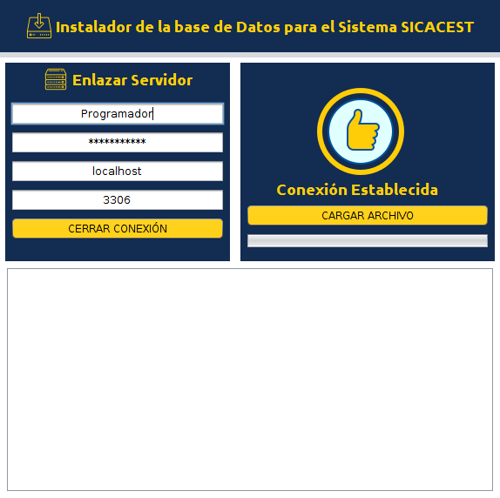
Después de haber realizado el paso anterior, se nos mostrará un mensaje que dice Conexión Establecida y se nos muestra una imagen de un pulgar arriba, el cual nos indica que la conexión se ha realizado satisfactoriamente.

Una vez enlazado el servidor, se nos habilitará el botón CARGAR ARCHIVO, el cual nos permite seleccionar archivos en formato .sql, los cuales contienen las sentencias de instalación y configuración de la base de datos.
Procedemos a dar Clic en el botón CARGAR ARCHIVO y seleccionamos el archivo install.sql como se muestra en la imagen a continuación

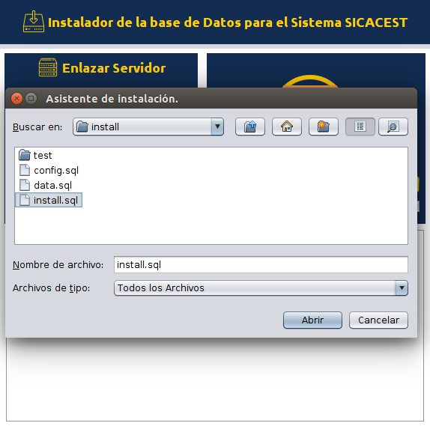
Después de haber seleccionado el archivo install.sql damos Clic en el botón Abrir y en pocos segundos se habrá realizado la instalación de la Base de Datos.
Si hemos realizado el procedimiento indicado hasta el momento, la aplicación nos debe mostrar un mensaje como el siguiente indicándonos que la instalación de la base de datos ha sido satisfactoria.

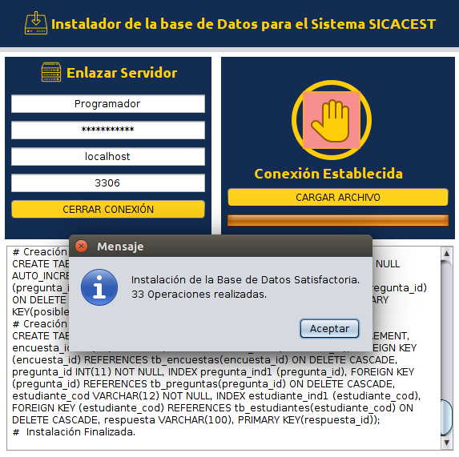

Configuración
Ya teniendo la base de datos instalada procedemos a instalar el archivo config.sql, el cual contiene las sentencias de configuración básica de la base de datos.

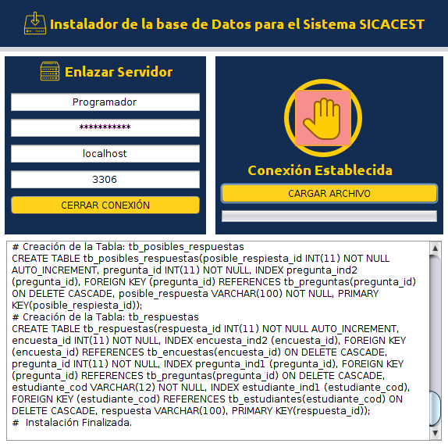
Volvemos a dar Clic sobre el botón CARGAR ARCHIVO y seleccionamos el archivo anteriormente mencionado.
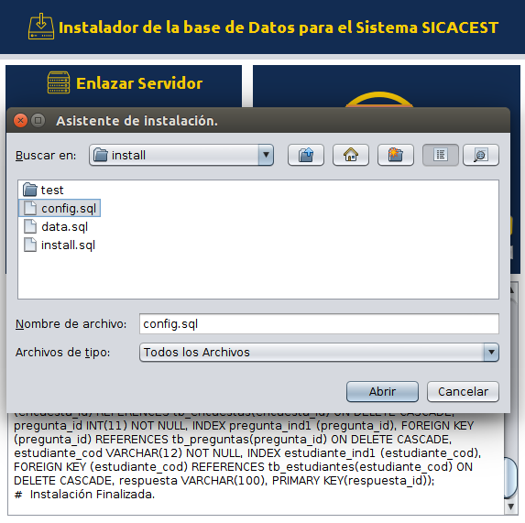
Damos Clic en el botón Abrir.

La instalación de este archivo dura unos 45 segundos aproximadamente, aunque esto puede variar dependiendo de ls características de Hardware de la máquina sobre la cual se realice el proceso.
El paso anterior nos debe dar un resultado como el siguiente.

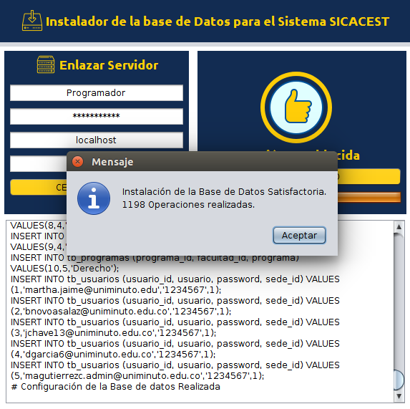
El archivo data .sql no es necesario para el proceso de instalación pues es un archivo que contiene datos de prueba para la Base de Datos.

Hasta aquí hemos terminado con la instalación y configuración de la Base de Datos. Ahora procedemos a la explicación del funcionamiento de la aplicación de administradores.

Aplicación Administradores
Para acceder a la aplicación de administradores abrimos el archivo SicacestAdmin.jar

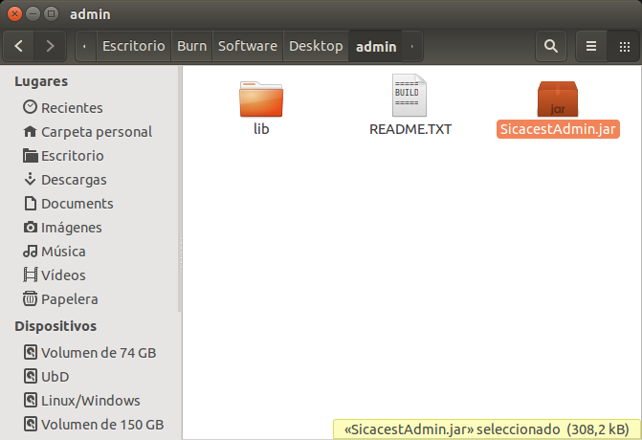
Este archivo ejecutable despliega la ventana de inicio de sesión al sistema.

En esta ventana se nos solicitan los datos necesarios para acceder al sistema.
Los datos requeridos para el inicio de sesión de los administradores son los siguientes:
Rectoría, Sede, Usuario y Contraseña.
Para realizar el manual se usaron los siguientes datos de acceso:
Rectoría: Regional Llanos Orinoquía
Sede: Villavicencio
Usuario: bnovoasalaz@uniminuto.edu.co
Contraseña: 1234567

Una vez ingresados los datos solicitados procedemos a dar Clic en el botón ACCESO, el cual nos debe conceder el acceso al sistema en caso de que los datos que proporcionemos sean los correctos. En caso contrario se nos mostrará un mensaje de error solicitando que verifiquemos nuestros datos.

Gestión de Estudiantes
La ventana principal de la aplicación de administradores es la siguiente:
La parte superior se encuentra el Panel que contiene los datos del usuario que inicia sesión al sistema.
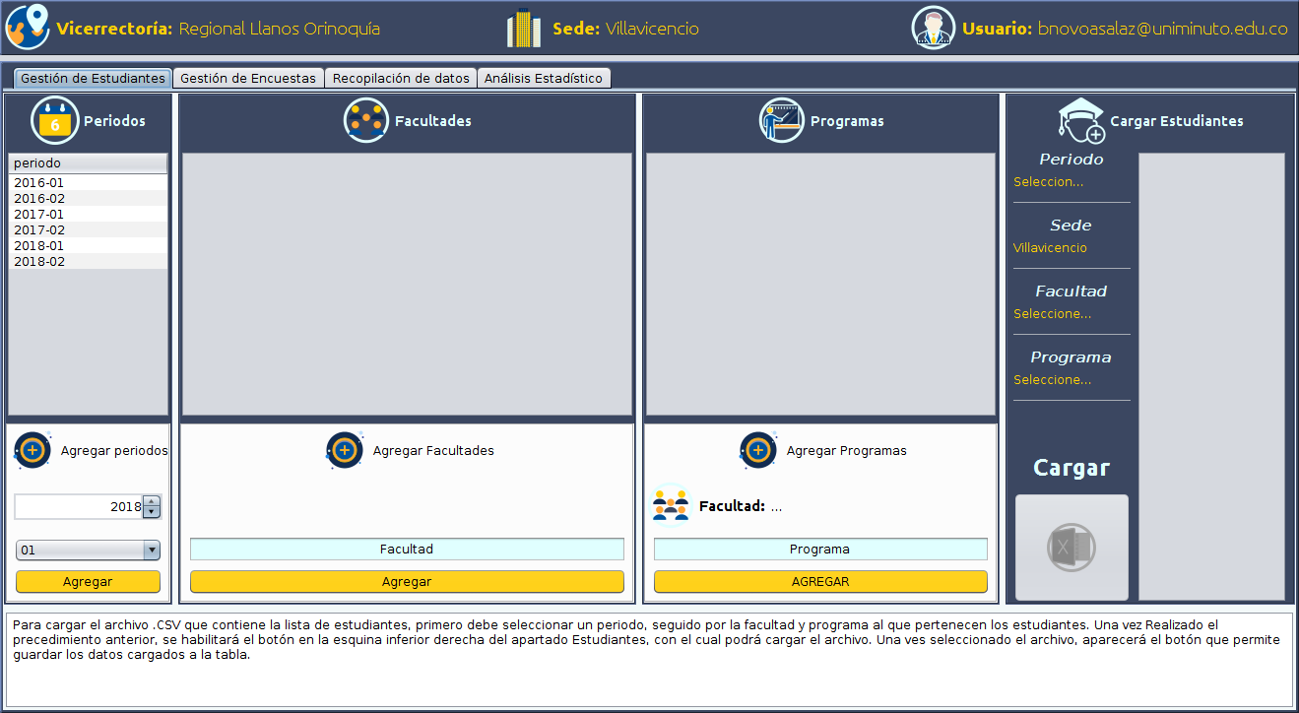
La tabla Exterior izquierda muestra la los periodos académicos.
En esta ventana se agrupan las funcionalidades necesarias para empezar el proceso de caracterización.

La tabla interior izquierda muestra las facultades registradas en la Base de Datos.
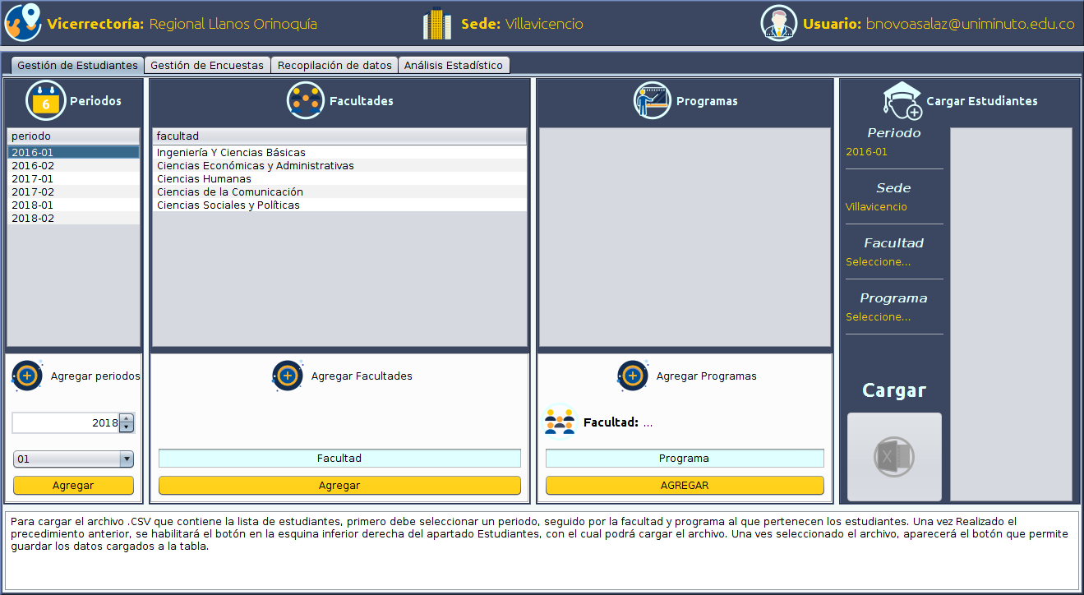
La tabla interior derecha muestra los programas correspondientes a la facultad seleccionada.
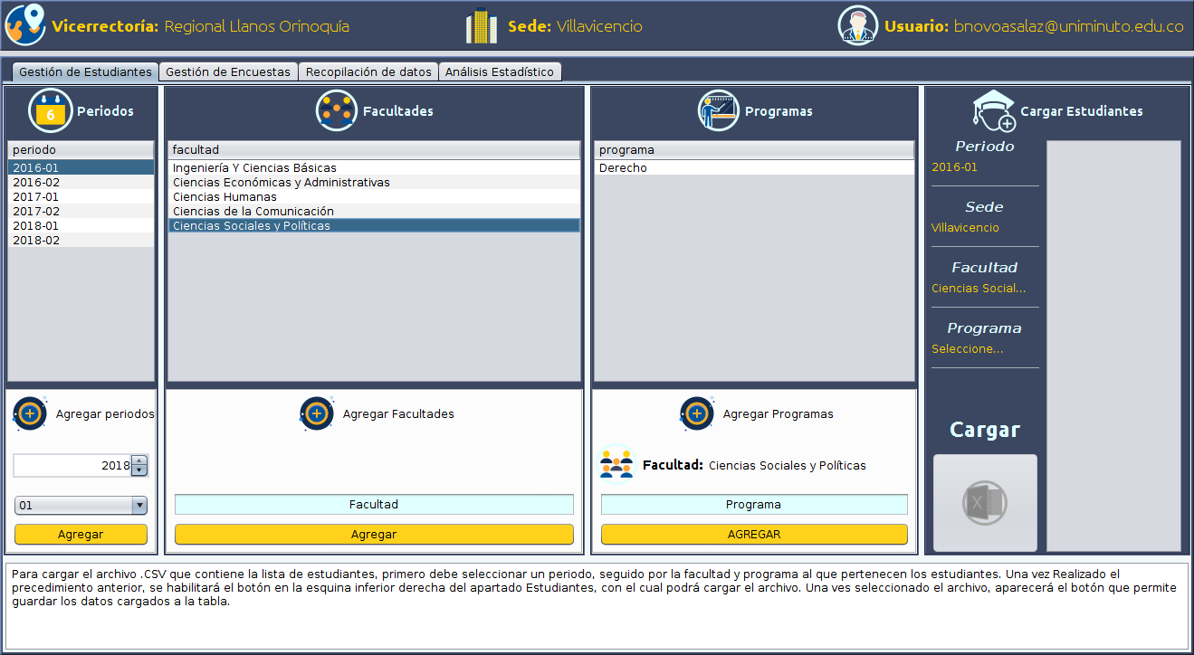
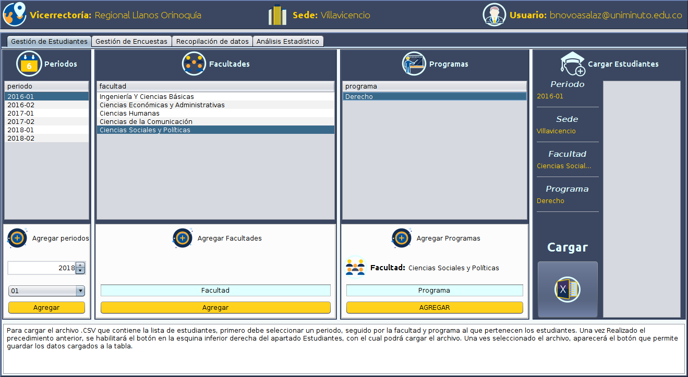
Seleccionando un programa académico se habilita el botón que permite cargar una lista de estudiantes a la tabla exterior derecha.

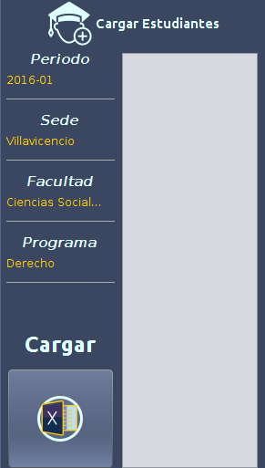

Si observamos detenidamente el panel Cargar Estudiantes, podemos que el botón se ha habilitado y los datos de registro de los estudiantes que serán agregados al respectivo programa.

Los datos principales de registro para cada estudiante son los mismos:

Periodo.
Sede.
Facultad.
Programa.

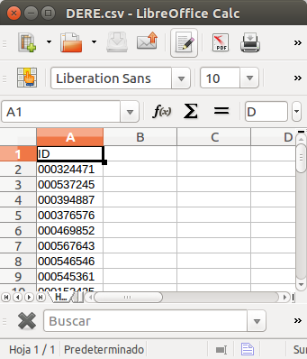

En cuanto al ID, este se carga de la lista de
estudiantes, la cual debe estar en formato CSV
y el encabezado de la lista debe contener el texto
ID, como se muestra en la siguiente figura.

La lista de estudiantes debe ser cargada por programa para evitar conflictos con el registro de los estudiantes de cada programa.
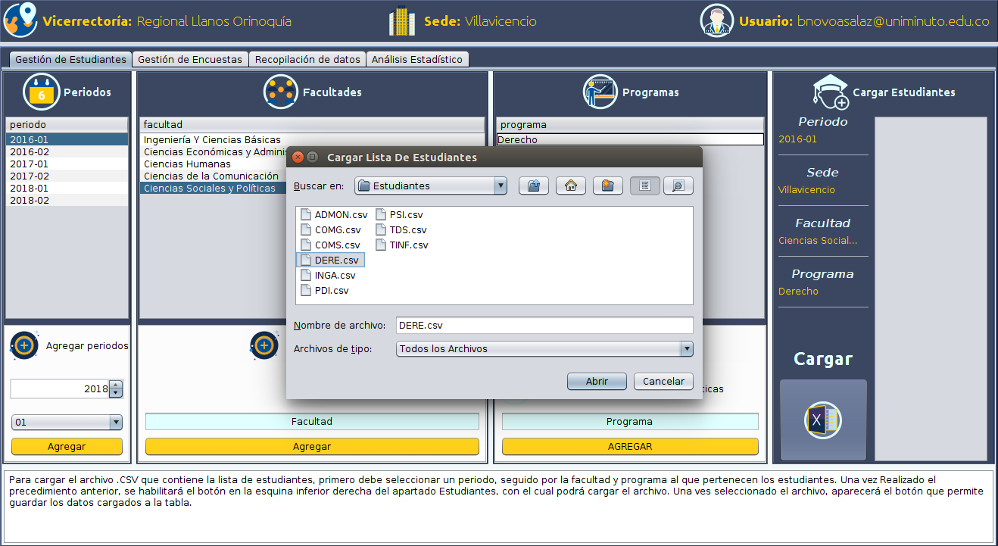
Una vez hecho lo anterior damos Clic en el botón Cargar, el cual nos permite cargar un archivo en formato .CSV el cual puede tener cualquier nombre pero se recomienda usar una nomenclatura standard para los nombres de los programas.
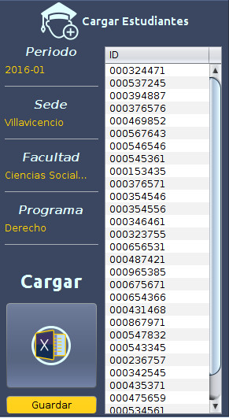

Después de haber seleccionado un archivo que
cumpla con los requerimientos anteriormente
mencionados, el panel Cargar Estudiantes
debe mostrar una información similar a la siguiente
donde los datos de la parte izquierda son los datos
de registro de cada estudiante y la tabla de la derecha
muestra la lista de estudiantes cargados de el archivo
.CSV que será agregado al sistema.

Cuando estemos seguros de haber cargado la lista de estudiantes correspondiente al programa seleccionado procedemos a dar Clic en el botón GUARDAR.
El paso anterior nos debe mostrar un resultado similar al suguiente.

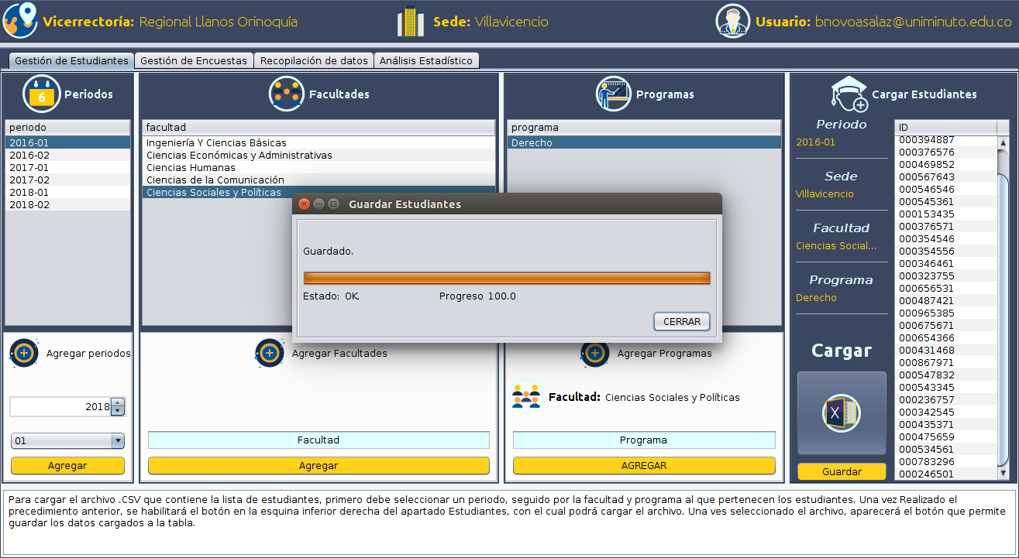
Damos Clic en el botón CERRAR.
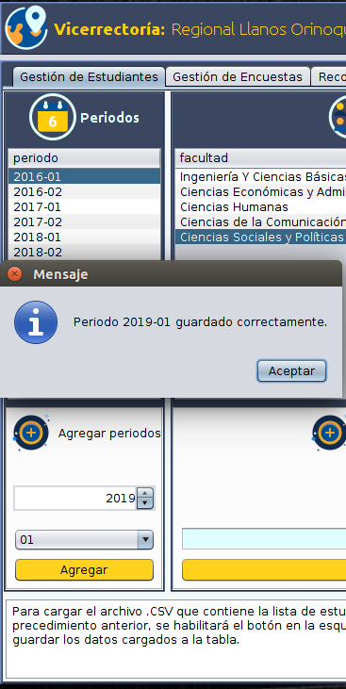
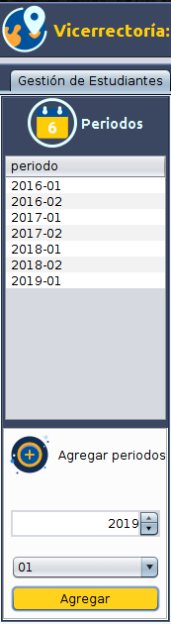

Se pueden agregar periodos académicos, pero se recomienda hacer esto una sola vez cada semestre al momento de iniciar el proceso de caracterización.

Si se agrega un periodo académico, se recomienda agregar los estudiantes pertenecientes a dicho periodo.

Al agregar el periodo 2019.01 el resultado debe ser como el de la figura que se muestra en el apartado derecho de esta página.
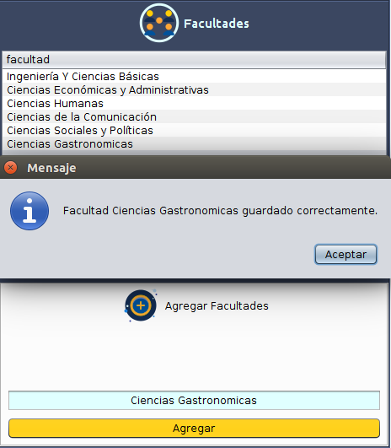

Se pueden agregar nuevas facultades en caso tal que necesite realizarse este proceso.

Se agrega una nueva facultad(Ciencias Gastronómicas) para mostrar el funcionamiento. Este proceso debe mostrar como resultado lo siguiente.
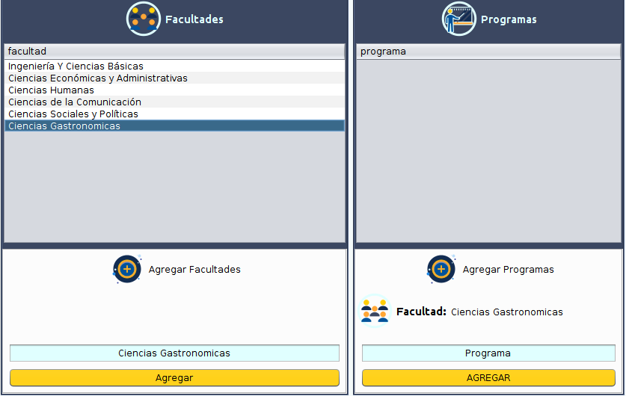
Podemos observar que el panel Programas no muestra ningún programa en su lista pues la nueva facultad acaba de crearse y por lo tanto no tiene programas.
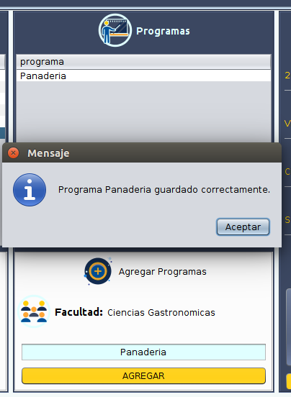

Para mostrar el funcionamiento de agrega un nuevo programa(Panadería) a la facultad Ciencias Gastronómicas

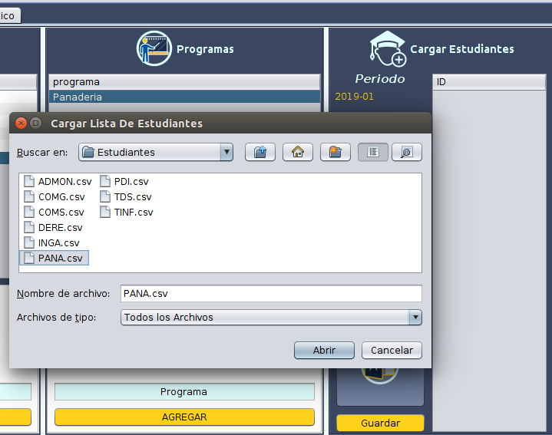
Simplemente seleccionamos la facultad a la cual queremos agregar un nuevo programa, escribimos el nombre del programa y damos Clic en el Botón Agregar

Por último cargamos una lista de estudiantes al programa recientemente creado para lo cual damos Clic en el botón Cargar Estudiantes, Seleccionamos el archivo .CSV que contiene la lista de ID de los estudiantes y damos Clic en Abrir.

El sistema nos muestra un mensaje similar al siguiente, con la cantidad de estudiantes cargados al sistema y el porcentaje de carga.
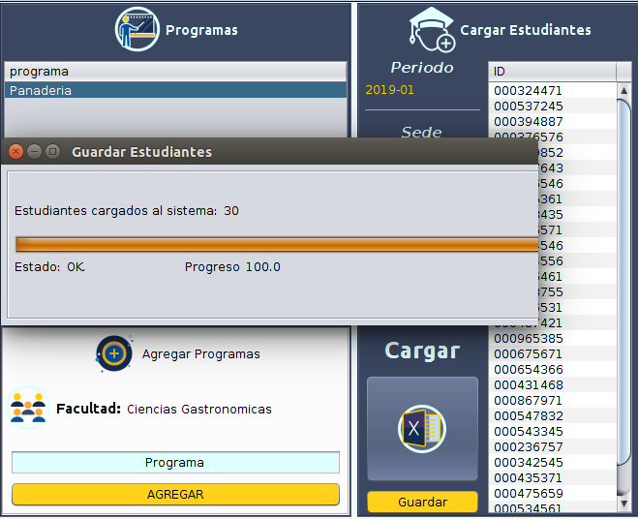

Hasta aquí va el funcionamiento de la Ventana principal.

Gestión de Encuestas
En la ventana Gestión de encuestas se encuentran 4 sub ventanas, las cuales proporcionan la funcionalidad necesaria para Administrar el proceso de Caracterización Estudiantil.

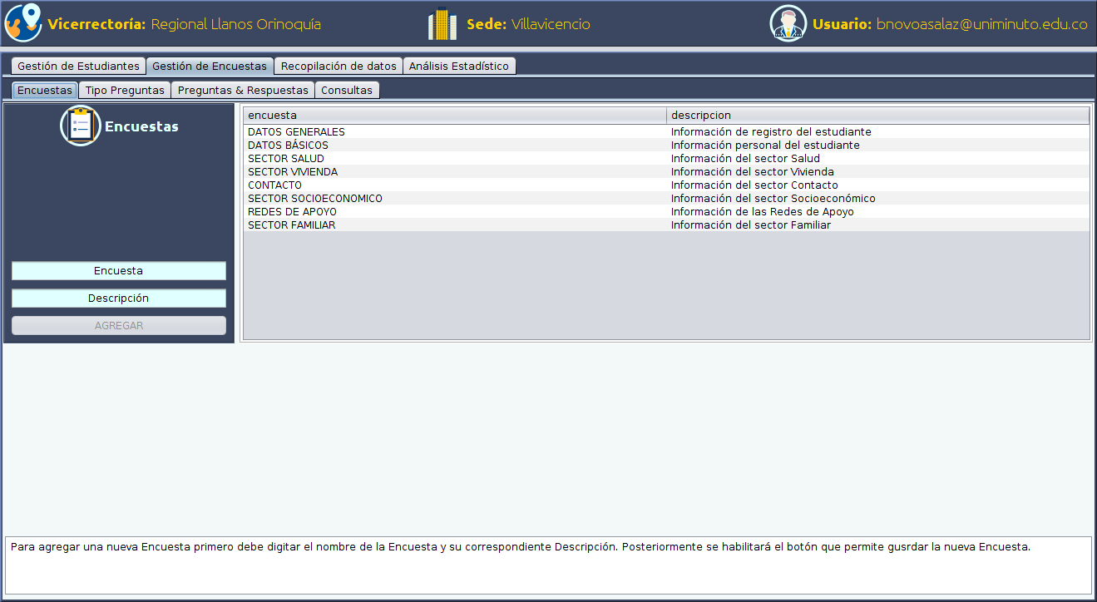
Encuestas
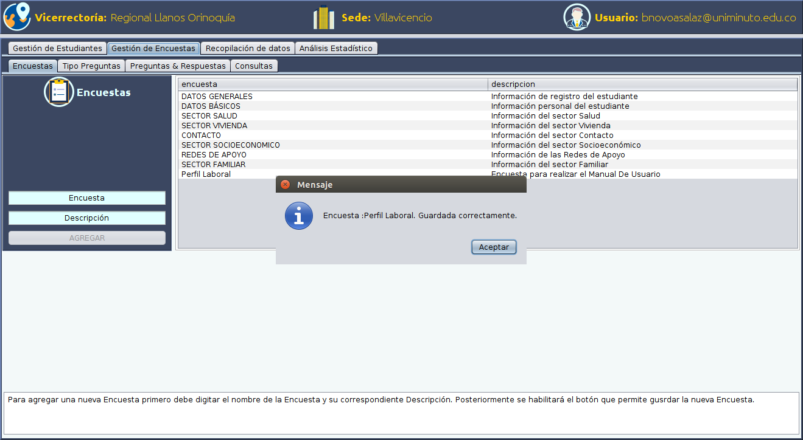
Se agrega la Encuesta Perfil Laboral para mostrar el funcionamiento. Simplemente se agrega el nombre de la encuesta y la descripción que indica para qué es.

Tipos de Preguntas
La sub ventana Tipo Preguntas muestra los tipos de preguntas disponibles para las preguntas que serán agregadas a cada encuesta.

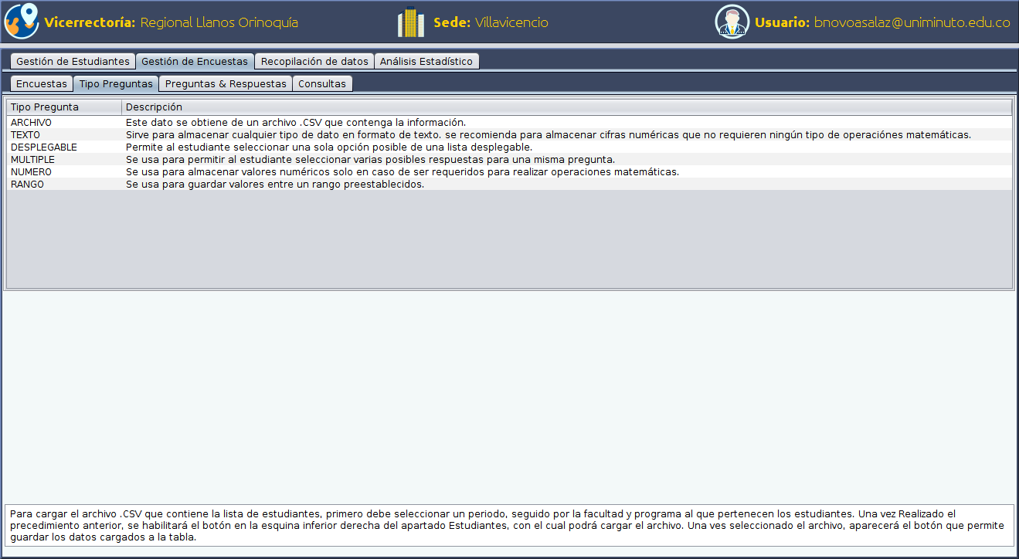
Preguntas & Respuestas
Esta sub ventana permite agregar preguntas a las encuestas existentes y las opciones disponibles para las preguntas que su tipo de respuesta permita seleccionar opciones.
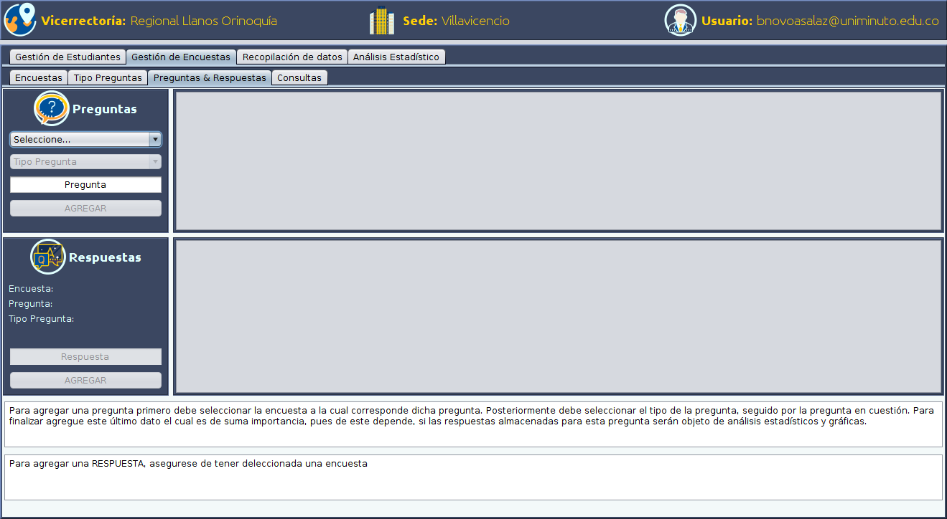
Para agregar una nueva pregunta a una encuesta, se selecciona una encuesta de la lista disponible en en panel Preguntas, se selecciona el tipo de pregunta que le corresponda, el nombre de la pregunta y por último damos Clic en el botón AGREGAR. El resultado debe ser similar al siguiente.
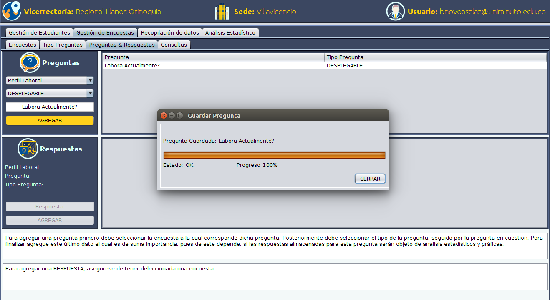
Para agregar una opción posible a una pregunta que lo permita, seleccionamos la encuesta de la lista de encuestas disponibles, damos Clic sobre el tipo de pregunta de la pregunta correspondiente , esto activa el panel de Respuestas donde escribimos el nombre de la pregunta y damos Clic en AGREGAR.
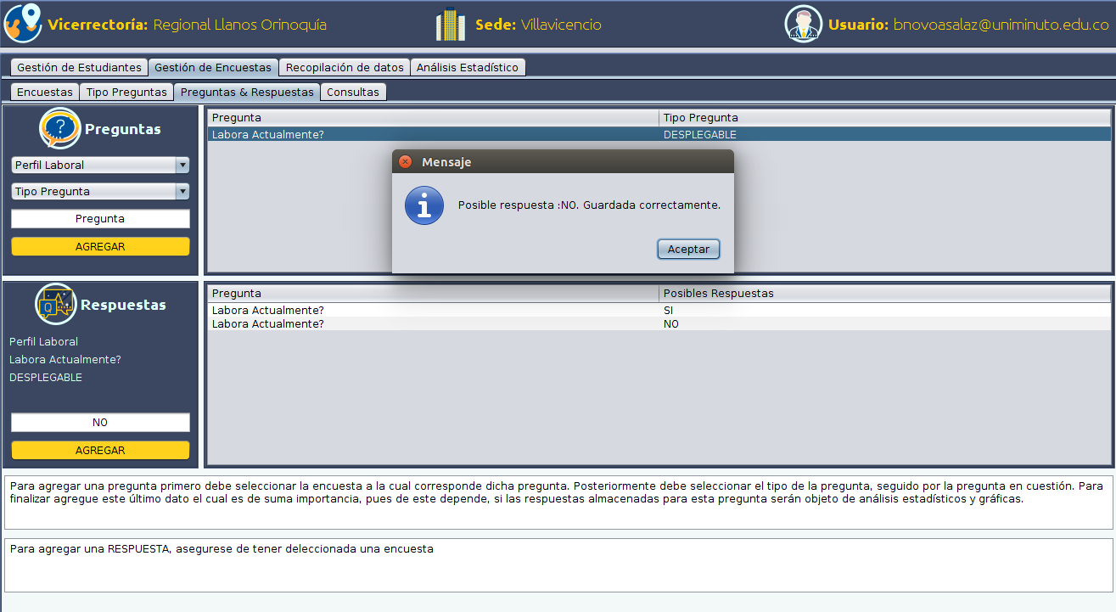

Consultas
Esta sub ventana permite realizar 3 diferentes Consultas.

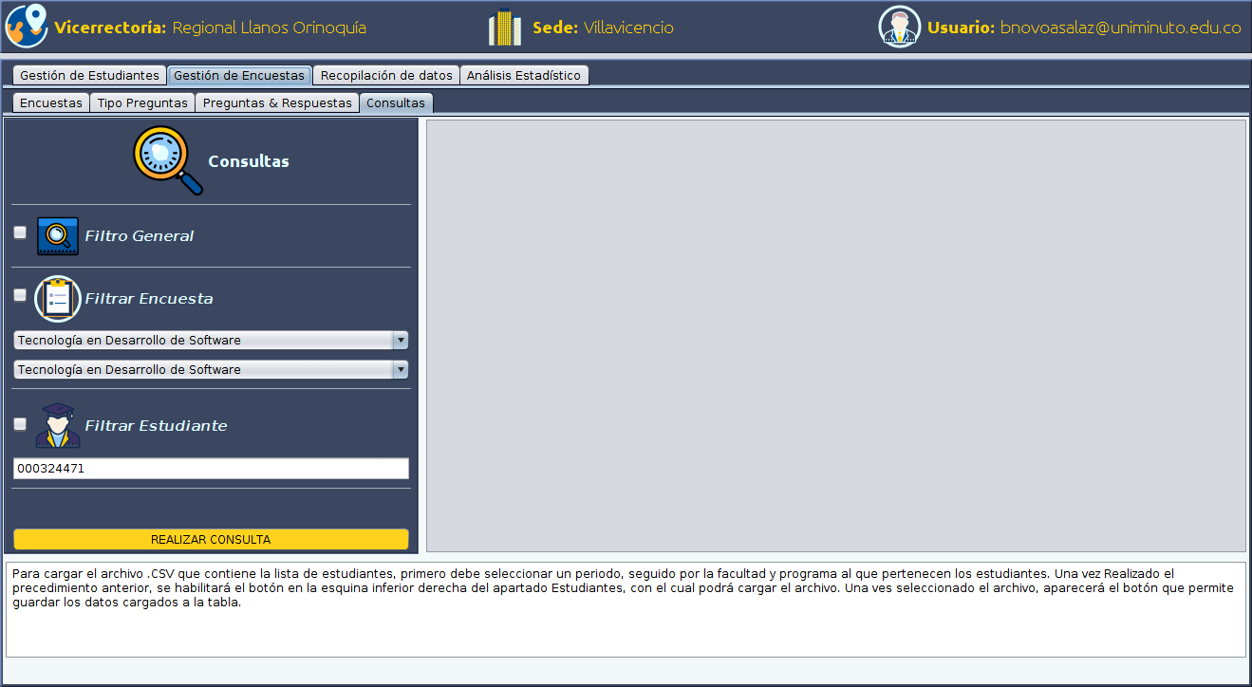
Filtro General
Esta consulta permite conocer el estado de la población académica con respecto a la cantidad de estudiantes inscritos en cada programa.
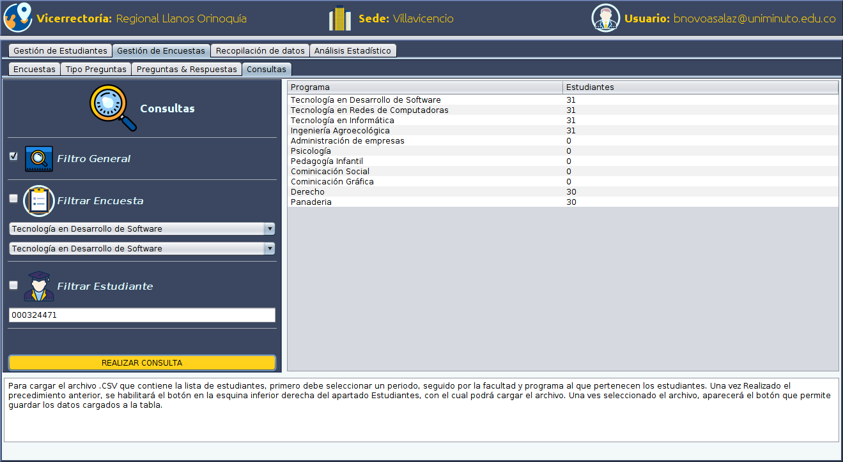

Filtrar Estudiante
Esta consulta permite obtener las respuestas proporcionadas por un estudiante indicando su ID.

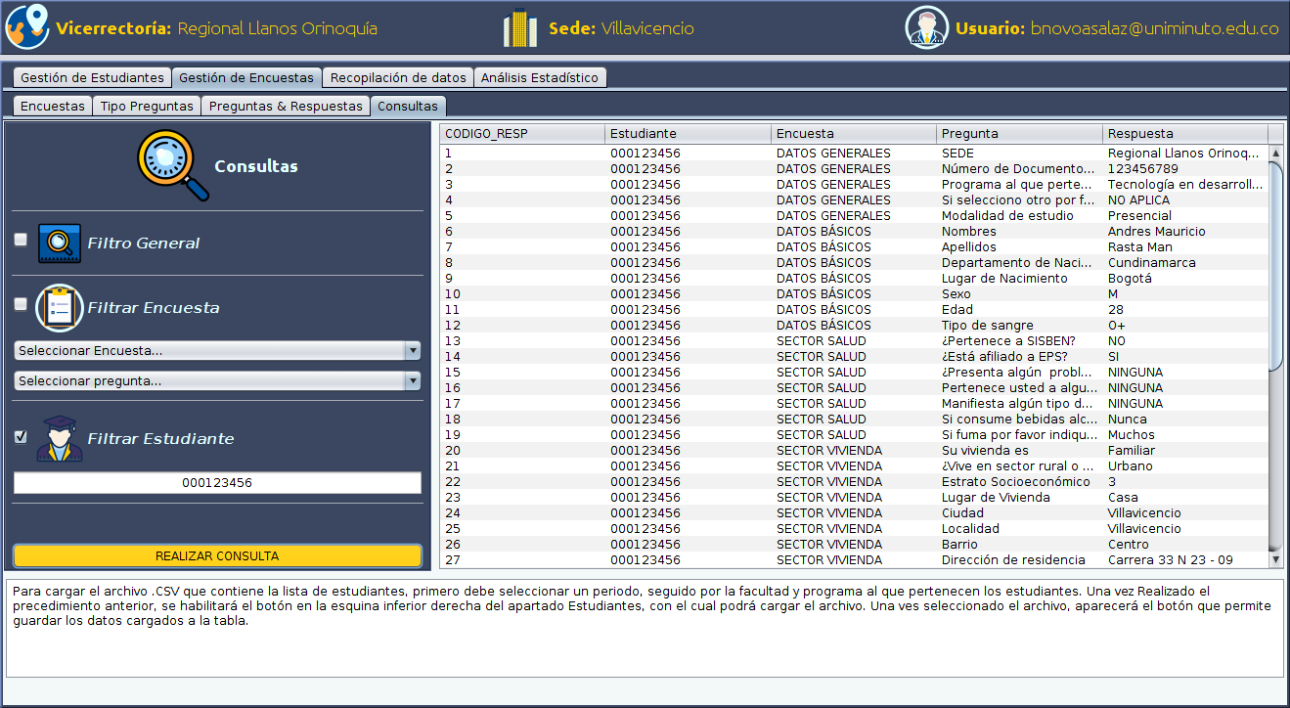
Recopilación de Datos
Esta ventana muestra de manera general, todas las respuestas de todos los estudiantes inscritos en todos los programas.
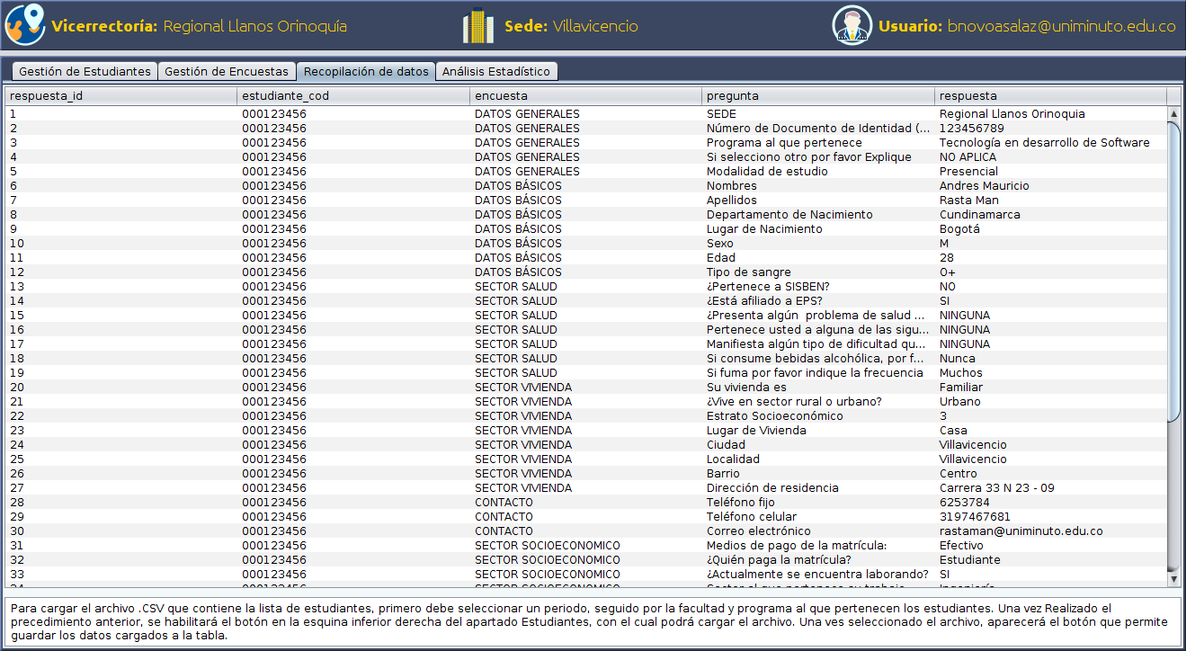

Análisis Estadístico
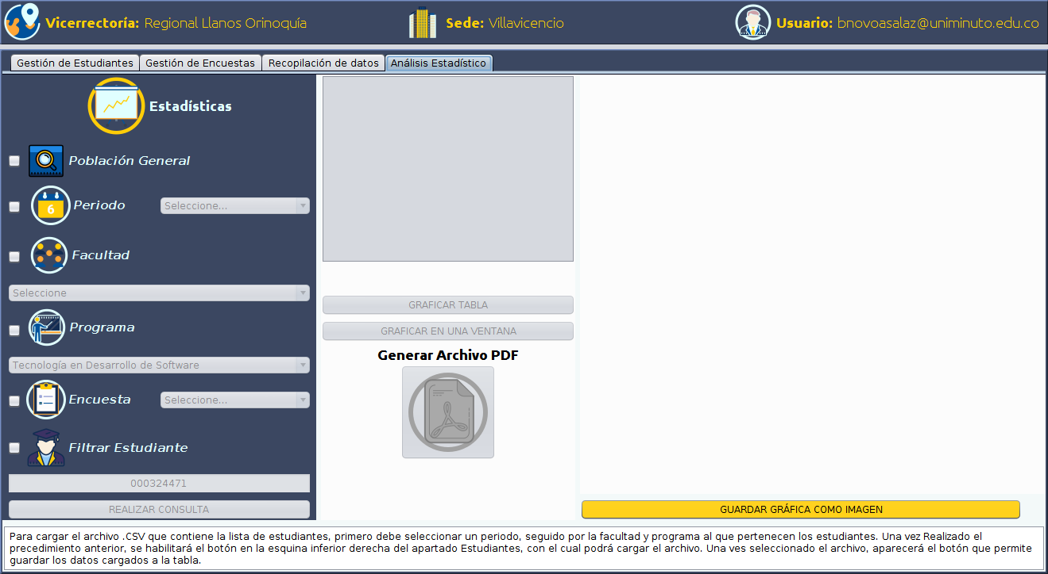
Esta ventana permite diferentes tipos de consultas.

Población general
Esta consulta permite conocer el estado de la población académica con respecto a la cantidad de estudiantes inscritos en cada programa. Seleccionamos la consulta que deseamos realizar y damos Clic en el botón REALIZAR CONSULTA. Nos debe mostrar un mensaje como el siguiente.
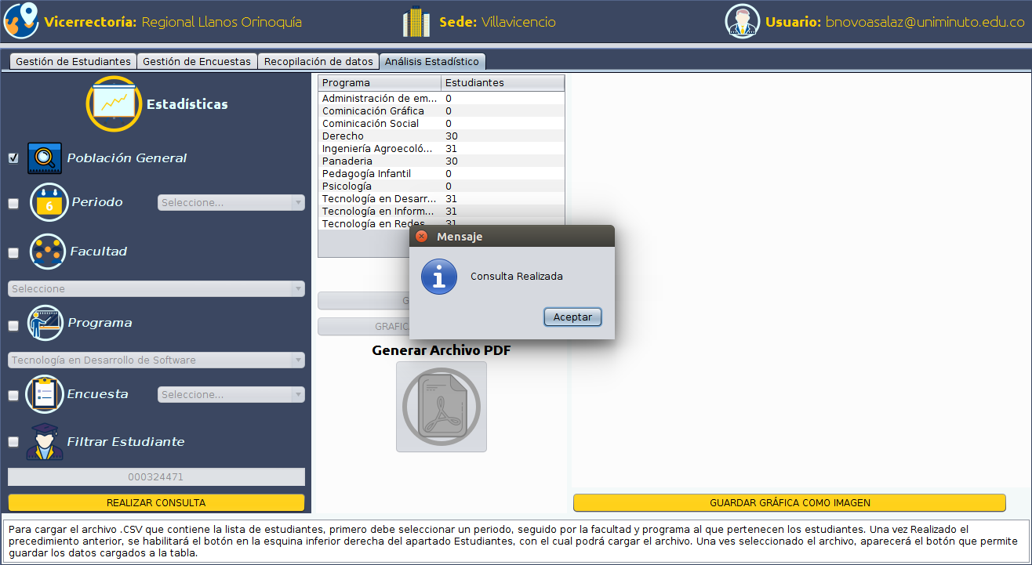
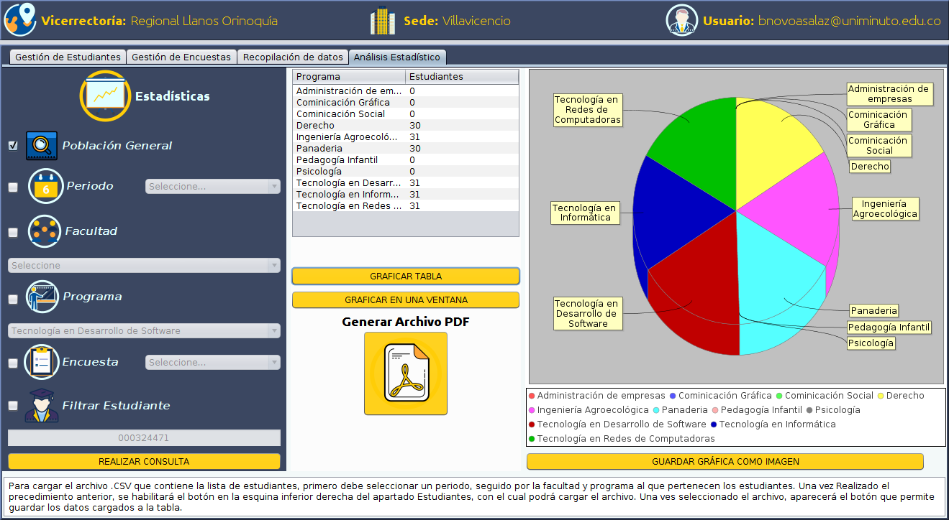
Si damos Clic en el botón GRAFICAR TABLA, el sistema debe mostrar la gráfica, activar el botón GRAFICAR EN UNA VENTANA, Generar Archivo PDF y GUARDAR GRÁFICO COMO IMAGEN, como se muestra a continuación.

Graficar en Una Ventana
Nos muestra la gráfica en una ventana a parte, lo que permite observar varias gráficas simultáneamente.
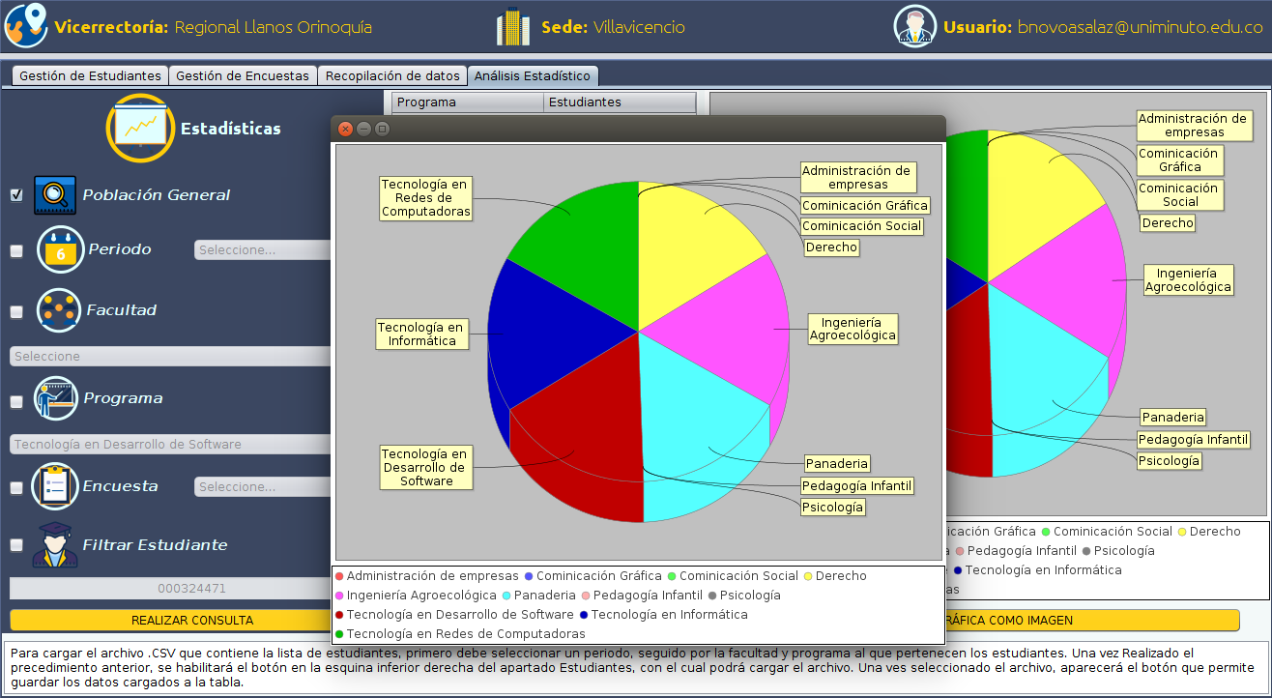

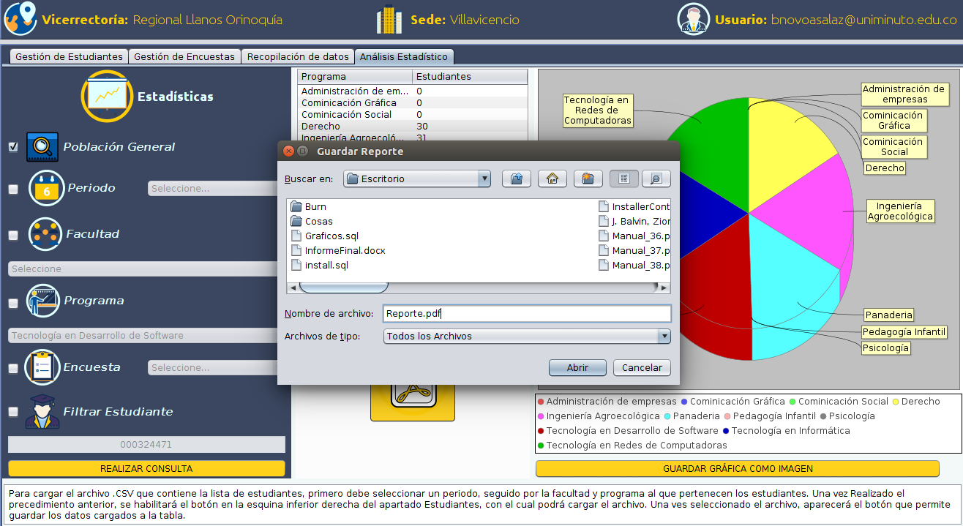
Generar Archivo PDF
Esta función nos permite seleccionar un directorio en el cual guardaremos el reporte, le asignamos un nombre al archivo, asignando la extensión .pdf y damos Clic en Abrir.
El procedimiento anterior nos debe dar el siguiente resultado: Un mensaje informativo que indica que el Reporte ha sido guardado correctamente. Damos Clic en Aceptar.
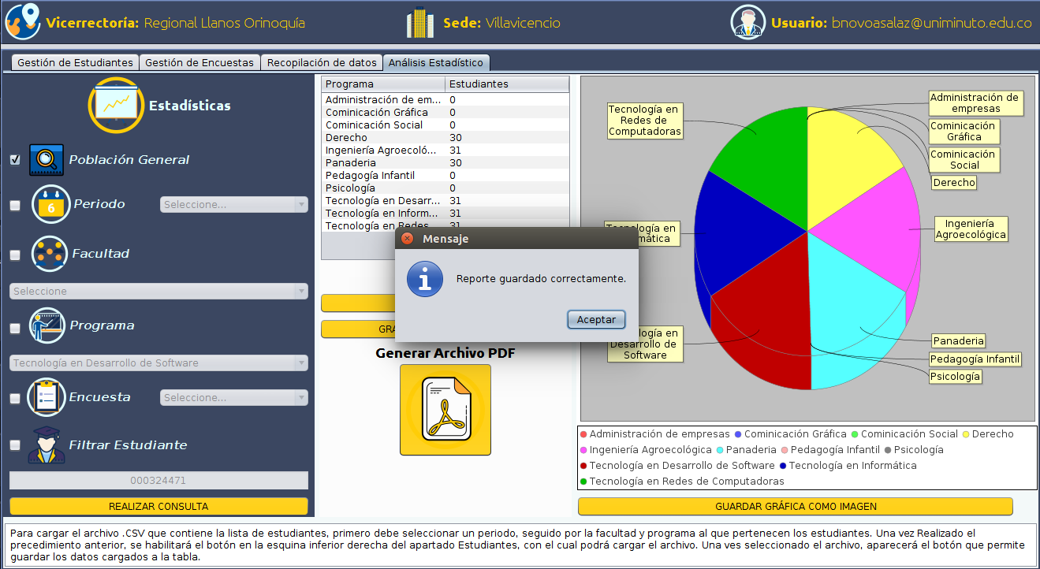
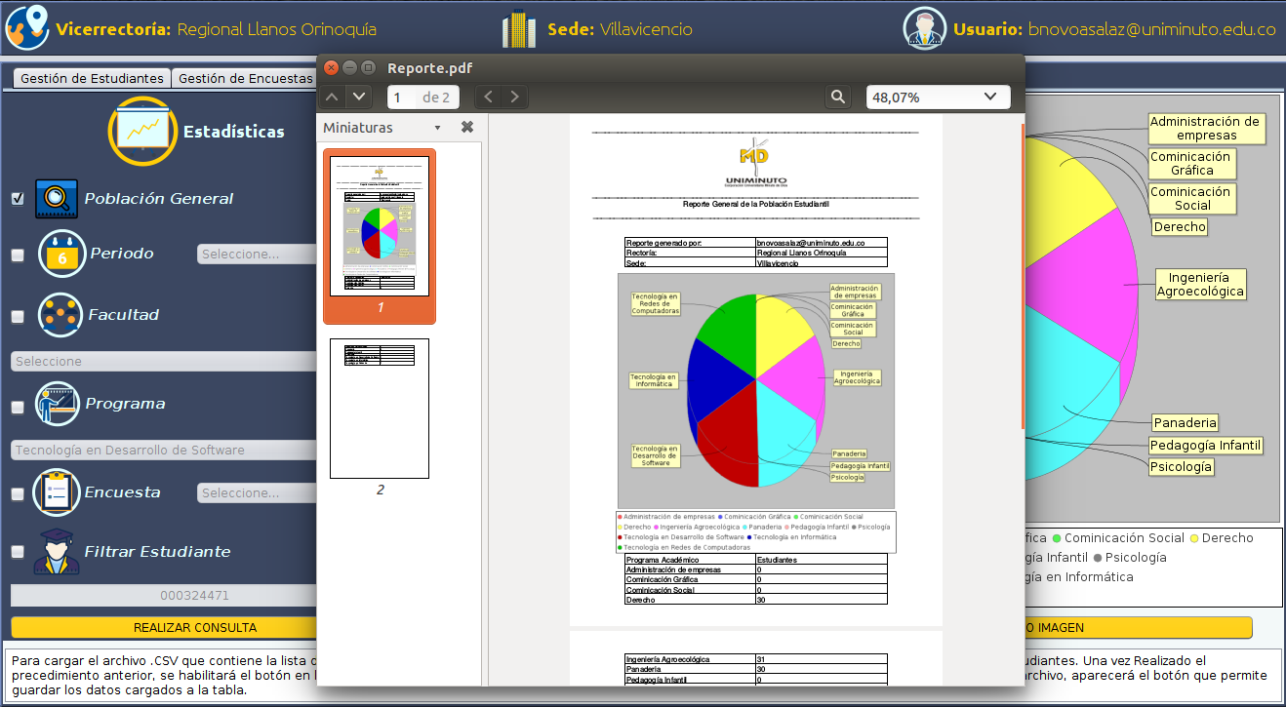
Por último, el sistema nos muestra el reporte creado.

Gracias.

